1、锁车按钮

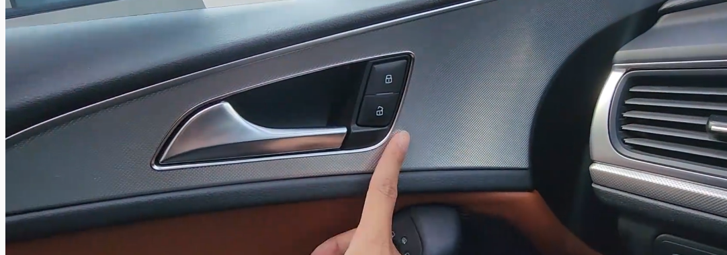

1. 后视镜：车门把手、左下角

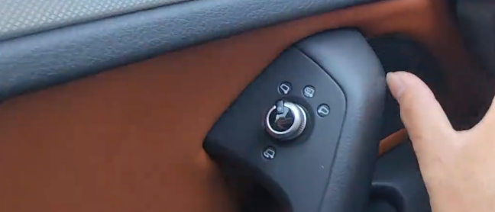

左后视镜，后视镜加热，右后视镜，电动折叠

1. 灯光

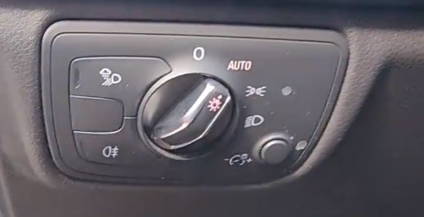

1）Auto：灯光自动灯光，晚上灯光自己打开，白天灯光自己关闭；

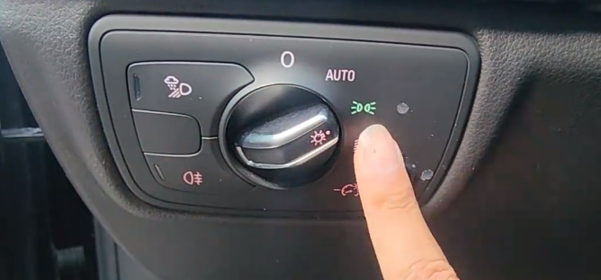

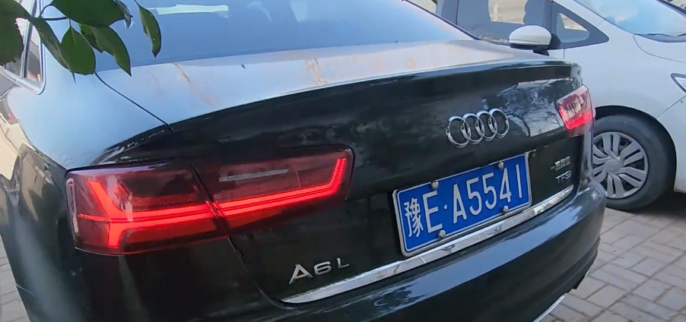

1. 示廓灯，示宽灯，车辆宽度

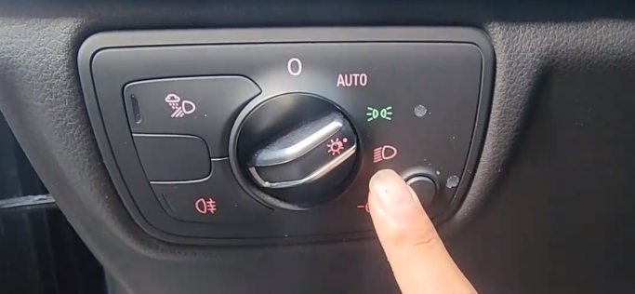

1. 近光灯，大灯

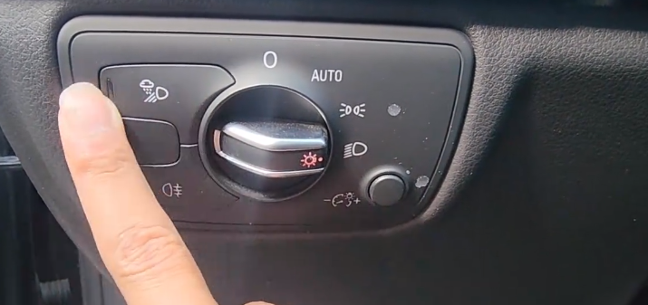

1. 雨天使用的灯光，雨天前照灯

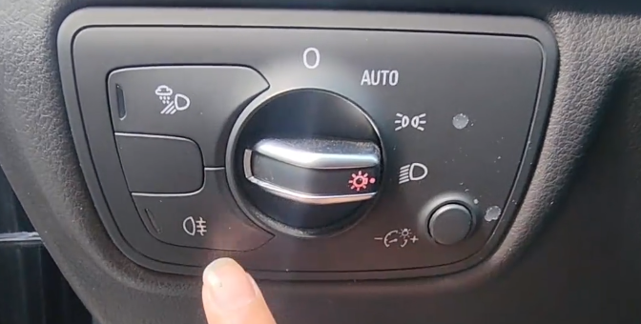

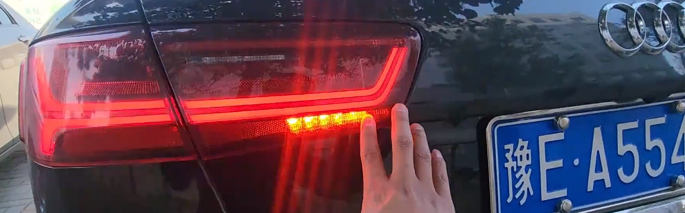

1. 雾灯，在大雾，大雨，能见度低打开

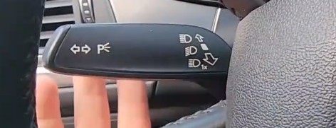

1. 灯光拨杆
2. 中控台

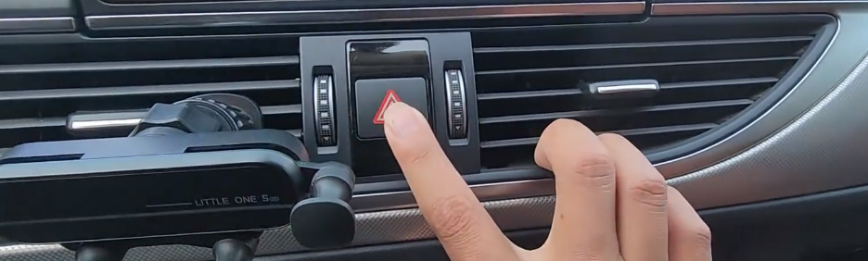

1）双闪灯，在危急时刻，特殊情况下使用

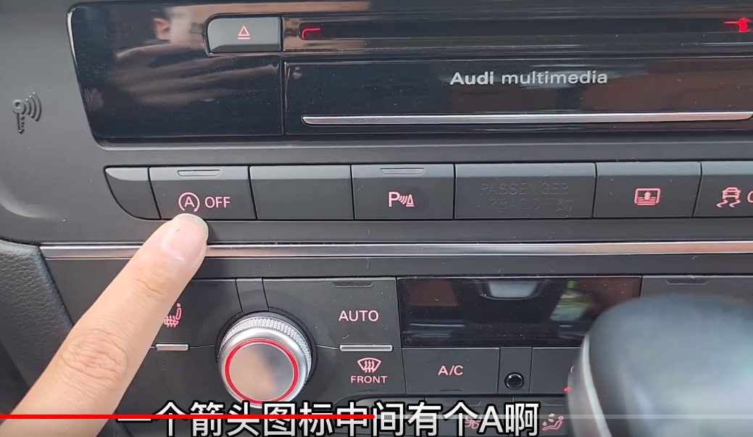

1. 自动启停功能，灯亮关闭改功能

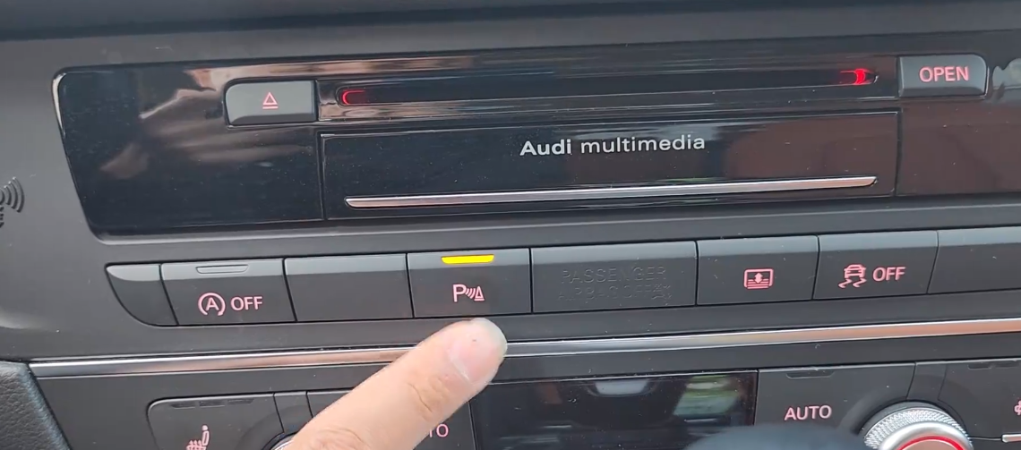

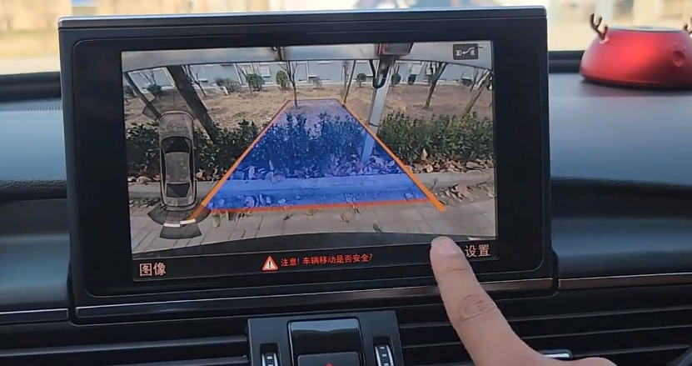

1. 倒车雷达系统

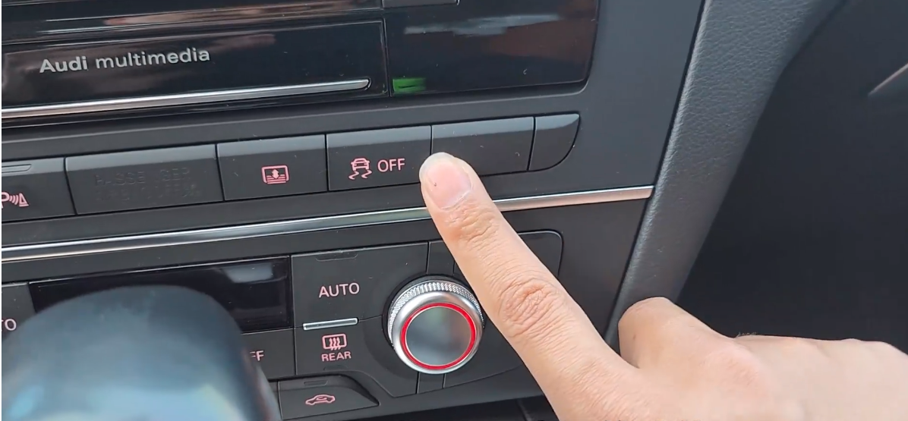

4）防滑功能，一般不动，除非需要脱困，按下后防滑模式关闭，前轮动力更强

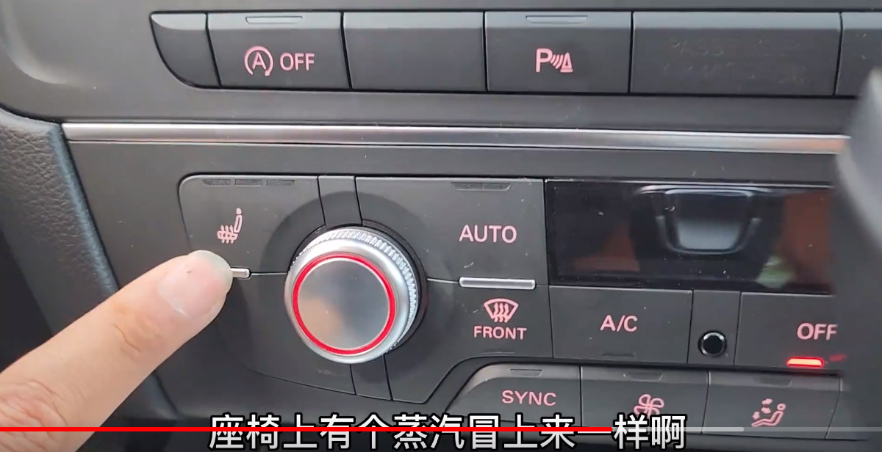

5）座椅加热功能

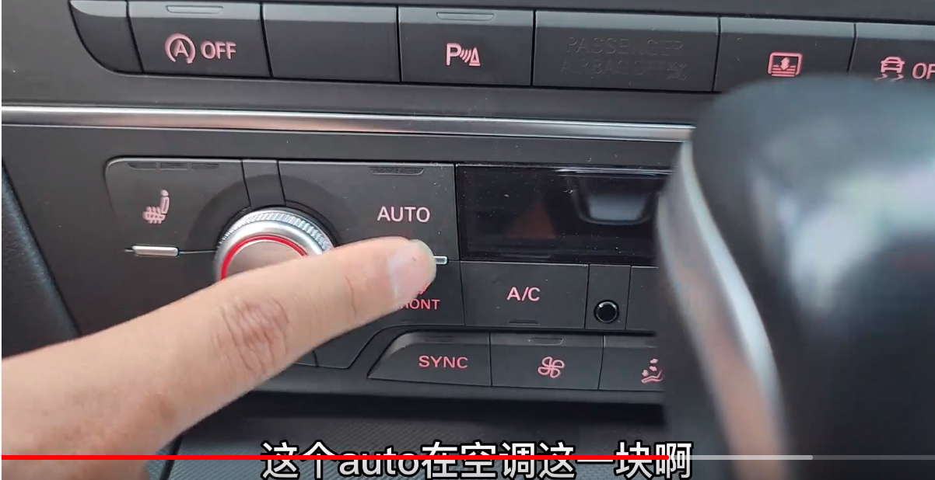

6）空调auto，自动空调

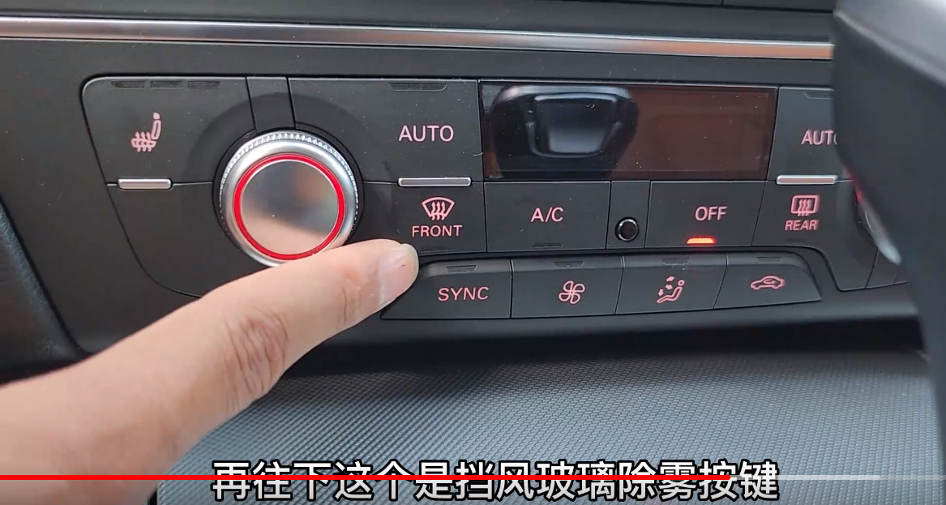

1. 挡风玻璃除雾

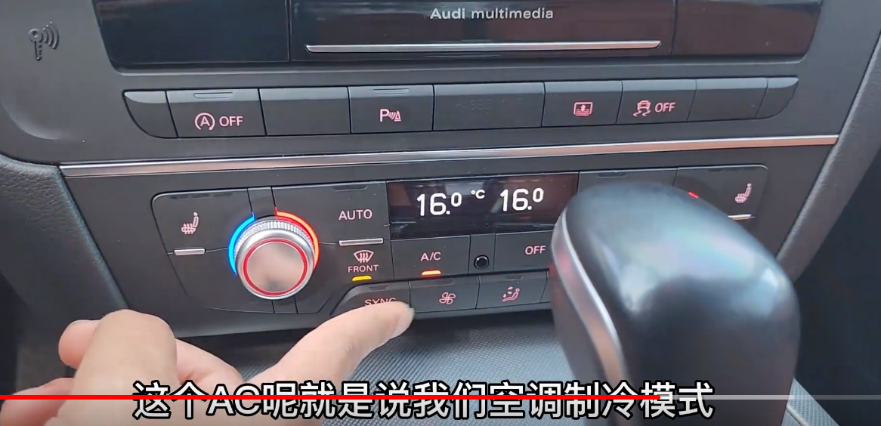

1. ac，空调制冷模式

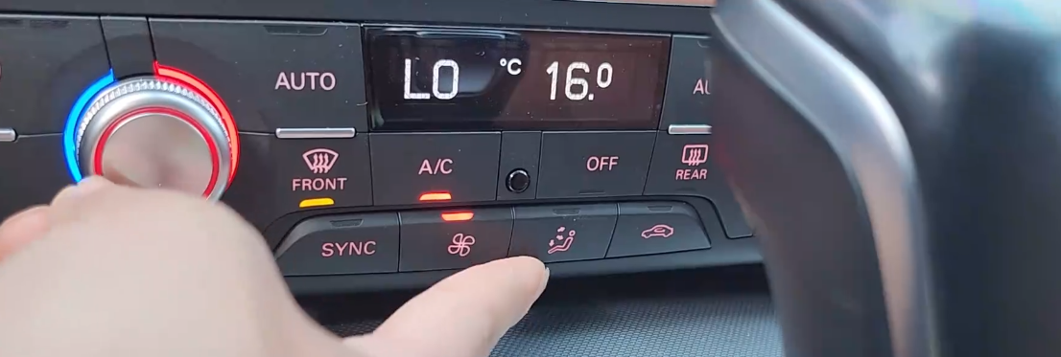

1. 调节出风口风向

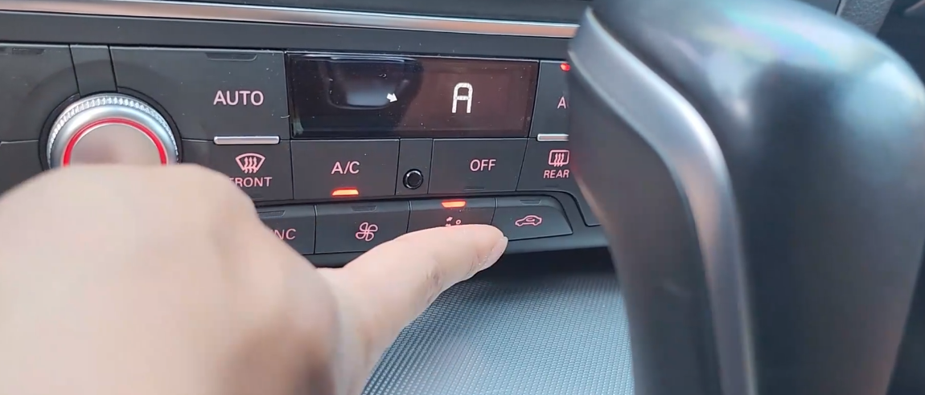

1. 内循环，外循环

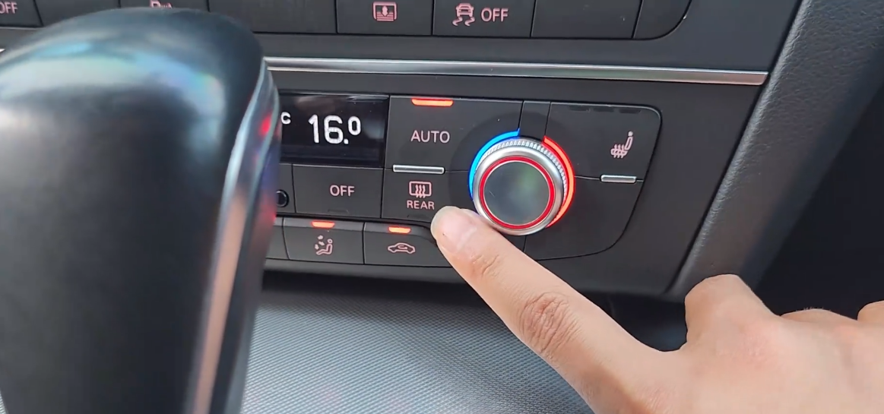

1. 后挡风玻璃加热

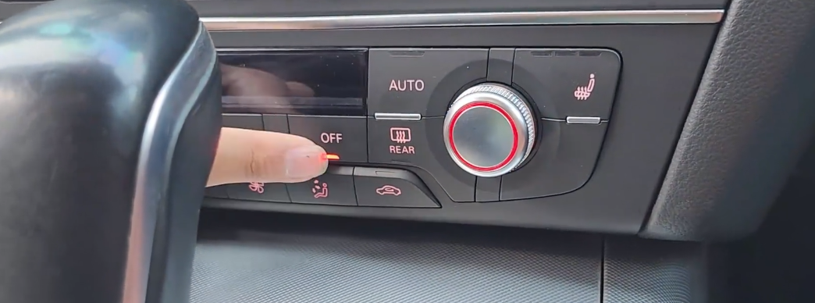

1. off，关闭空调
2. 档位台

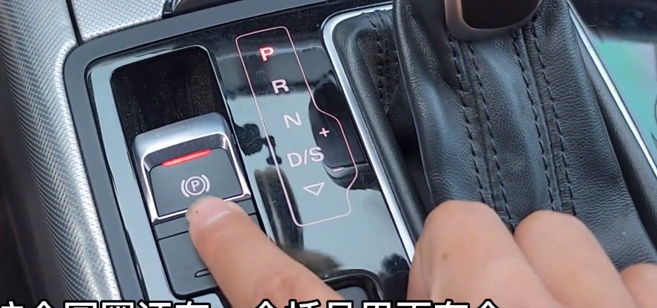

1. 电子手刹

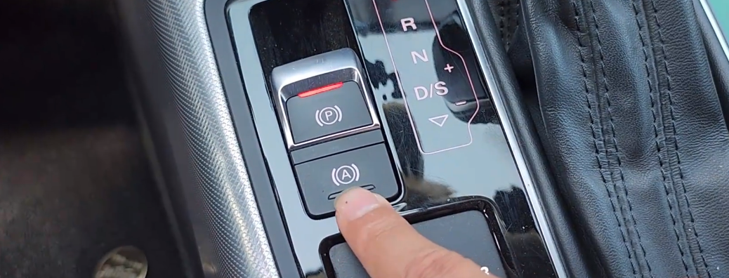

2）自动驻车，正常行驶时，在d档上，踩刹车后自动驻车，不踩油门不走